INFORME TÉCNICO AMPLIADO DE AUDITORÍA DE SISTEMAS (UNITEPC)

ASUNTO: Auditoría detallada de errores de lógica de extracción, integridad de datos y duplicidad de mallas curriculares en el módulo de restauración.

1. Introducción
El presente documento constituye un informe técnico detallado sobre las irregularidades detectadas en la plataforma de Restauración de Programas Analíticos. Se ha documentado cada hallazgo con su respectiva descripción técnica y evidencia visual para facilitar la corrección por parte del equipo de desarrollo.

2. Tabla Detallada de Incidencias
A continuación se presenta la relación de errores detectados, organizados por tipo de incidencia y facultad involucrada:
Descripción de la Incidencia / Error Detectado | Referencia de Evidencia (Imagen
Inconsistencia de Malla (Sistemas)  Se detectó que la materia OPT-001 HIGIENE Y SEGURIDAD INDUSTRIAL aparece asignada a la carrera de Ingeniería de Sistemas, a pesar de no ser parte de su malla curricular. Esto indica un fallo en el filtro de pertenencia de la base de datos. | 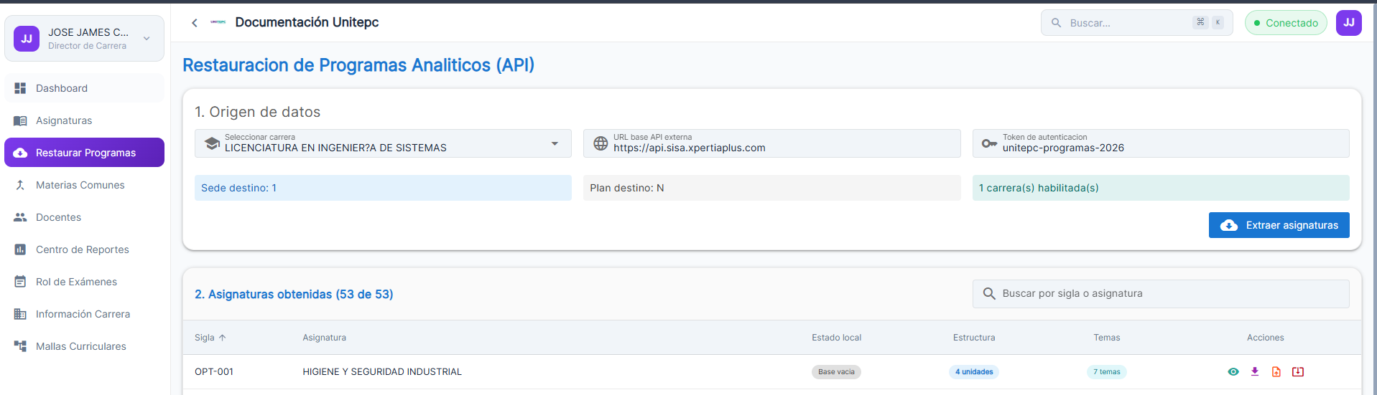
Errores de Codificación (UTF-8) y Duplicidad  Los nombres de las asignaturas presentan caracteres especiales mal renderizados (ej. ?LGEBRA, F?SICA). Asimismo, existen materias duplicadas con carga horaria inconsistente (120 hrs frente a 0 hrs). | 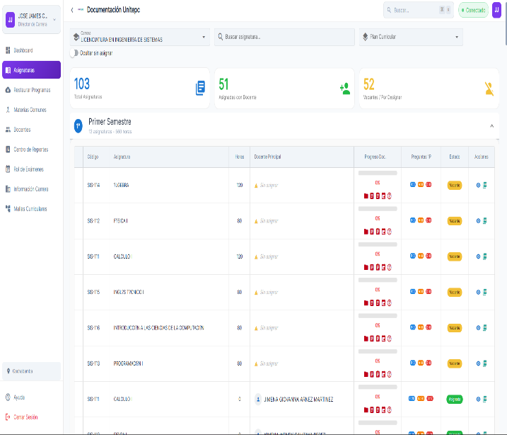
Conflicto de Atribución (Medicina)  Los contenidos personales creados por la Dirección de Carrera se almacenan con el ID del director, impidiendo que el sistema los reconozca como propiedad del docente titular de la materia. | 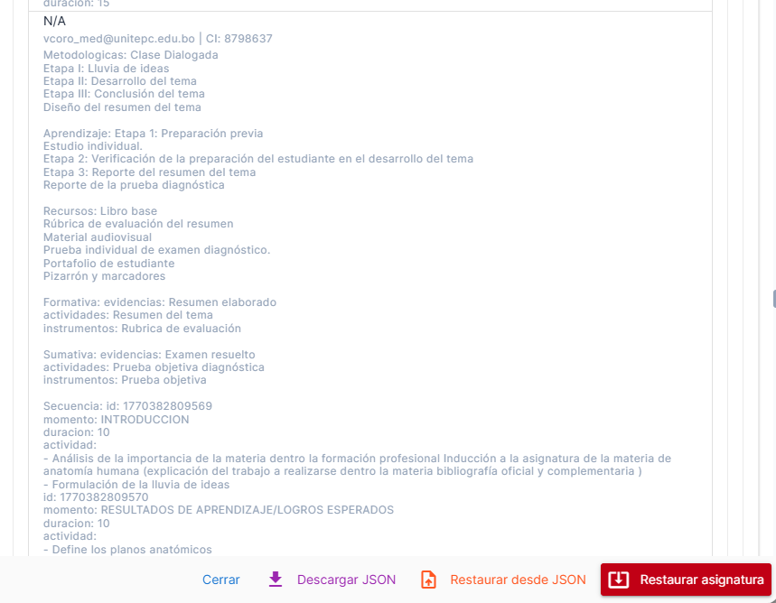
Registros Basura en Listados  Persistencia del docente ficticio "a a a" con CI: 0 y sin correo electrónico. Este registro "test" está contaminando los listados reales de todas las facultades. | 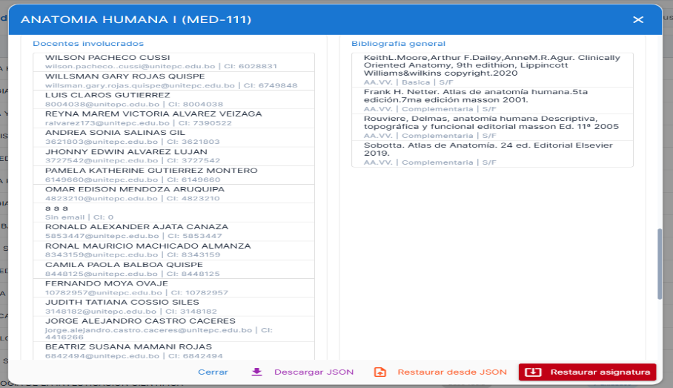  [Evidencia: Imagen image_35d727.png]
Mezcla de Mallas Antiguas (Enfermería)  El sistema jala materias de planes obsoletos que contienen información antigua, generando estados de "Coincidencia ambigua" y duplicidad de siglas con nombres distintos (ej. ENF-111 como Bioquímica y Matemáticas). | 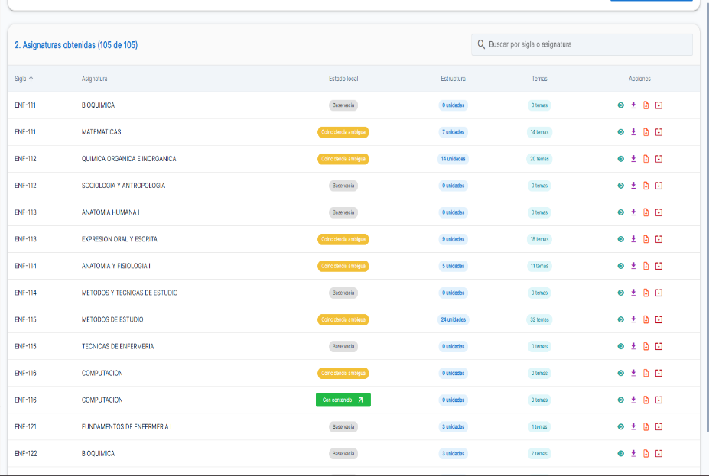
Duplicidad Vacía (Bioquímica)  En la carrera de Bioquímica (BYF) se observan duplicados donde ambas instancias carecen de contenido (0 unidades / 0 temas), saturando el listado inútilmente. | 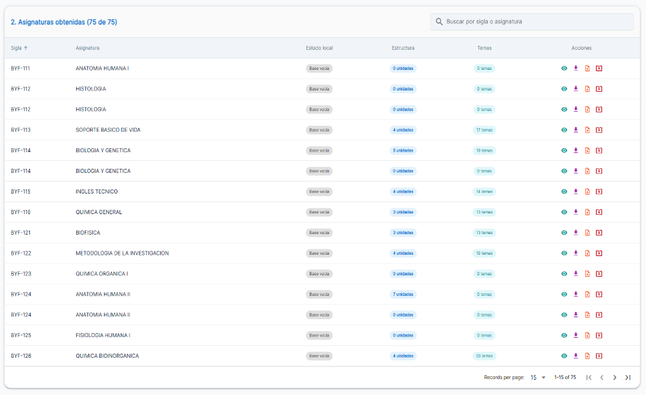
Falla de Segmentación (Contaduría/FACEFA)  Al intentar extraer "Contaduría Complementaria", el sistema jala registros de "Licenciatura", incrementando el conteo de 80 a 84 de forma errónea por falta de filtros de plan. | 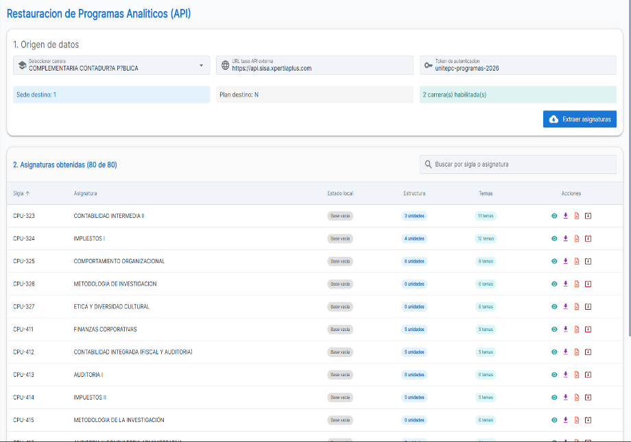
Duplicidad en Odontología

Registros dobles con el mismo código. Ejemplo: ODT-111 aparece dos veces, una con estructura válida y otra vacía con estado "Base vacía" o nombres cruzados (Inglés Médico/Técnico).
Control de Referencia (Veterinaria)  La carrera de Veterinaria no presenta ninguna de las anomalías anteriores, confirmando que la lógica de la API es funcional pero la configuración de mallas en las otras carreras está corrupta. | 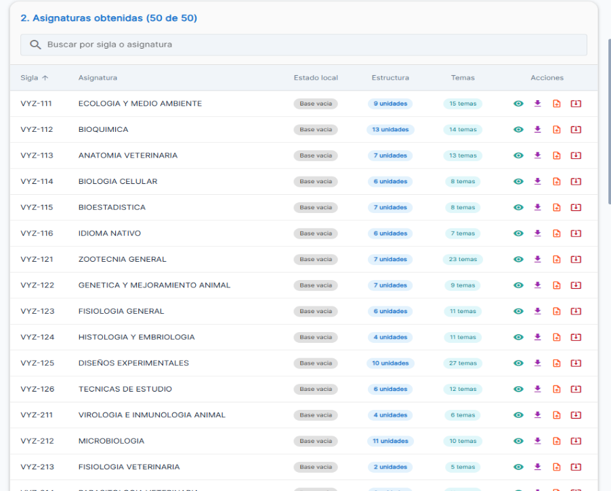  [Evidencia: Imagen image_366686.png]

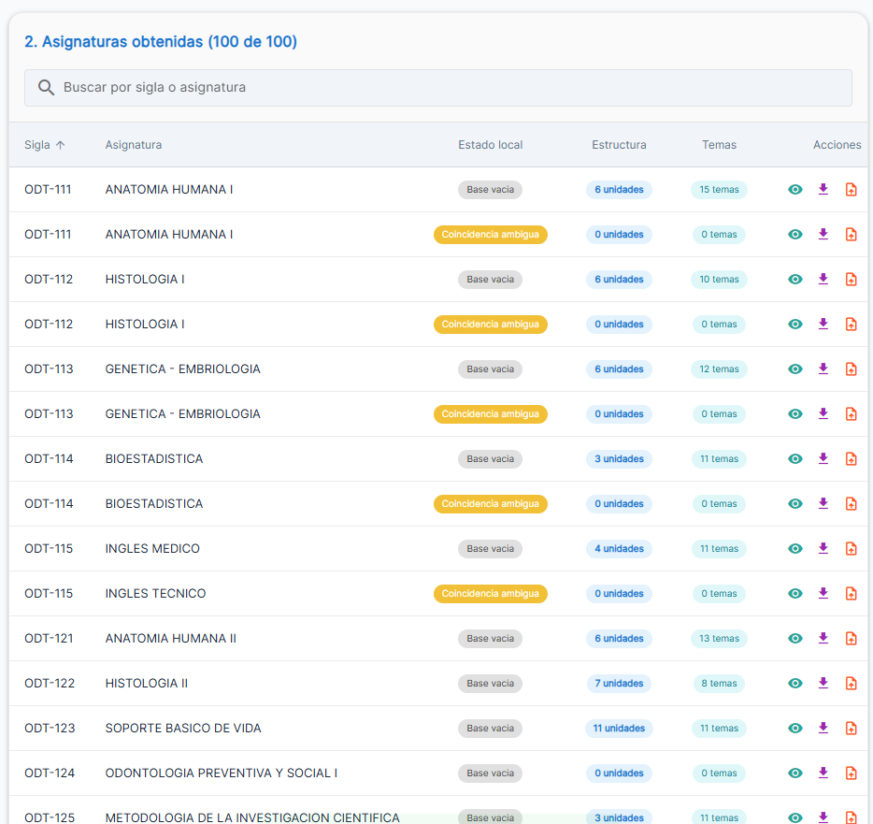
3. Conclusiones y Plan de Acción Sugerido
- Limpieza de Datos de Prueba: Eliminar inmediatamente el registro "a a a" de la base de datos central.
- Ajuste de Codificación: Modificar la colación de la base de datos a UTF-8 Unicode para evitar el reemplazo de caracteres por símbolos de interrogación.
- Validación de Carga JSON: Implementar un validador de integridad que impida subir un JSON de una materia a otra distinta (validación por sigla y carrera).
- Filtro de Plan de Estudios: Revisar la consulta SQL de la API para que solo retorne asignaturas vinculadas al ID del plan de estudios activo seleccionado.

4) OTRAS PRUEBAS DE FACEFA
